Vážená paní, vážený pane,

jako člena Euroregionu ELBE/LABE bych Vás rád seznámil s novou podobou Kulturního pasu, který jsme se rozhodli posunout do digitalizované podoby a zpřístupnit jej nejen obyvatelům Euroregionu, ale také širší veřejnosti v dalších krajích České republiky.
Kulturní pas je od tohoto roku k dispozici nejen v papírové verzi, ale nově je také dostupný v mobilní aplikaci Uneeqly.

Cesta k získání Kulturního pasu se tak nyní značně zjednodušila.
Kulturní pas je možné získat stažením aplikace zde:
Apple Appstore: https://apps.apple.com/cz/app/uneeqly/id1610296683?l=cs
Google play: https://play.google.com/store/apps/details?id=com.uneeqly.app

Po registraci se uživateli zobrazí nabídky, které mohou využít ve svém okolí, včetně regionálních karet, kterých je součástí Kulturní pas ELBE/LABE. Viz vizuální znázornění.

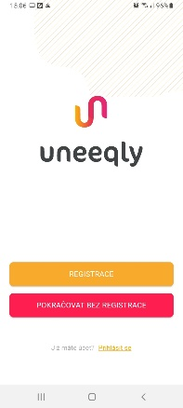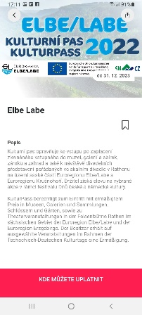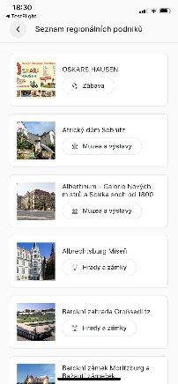

Součástí projektu digitalizace Kulturního pasu je také marketingová kampaň a kampaň na sociálních sítích. Každých 10 až 14 dní bychom připravili post na Facebook s tipy pro návštěvu míst, kde lze využít výhodnější vstupné s Kulturním pasem. Post Vám zašleme formou linku, který stačí pouze zkopírovat a umístit na Vaše webové či facebookové stránky města/obce. Poprosili bychom vás o součinnost ve sdílení postů na Vašich sociálních sítích, rádi bychom tak všem obyvatelům Euroregionu přinášeli pravidelné tipy na výlety a zážitky s bonusem navíc.

Tímto krokem – digitalizací Kulturního pasu - si slibujeme oslovení a přilákání nových turistů z celé České republiky. Především chceme nadchnout a zaujmout turisty k návštěvě česko-saského euroregionu a upozornit také na krásy a kulturní potenciál Ústeckého kraje. V dalším kroku pak chystáme bonusový program pro věrné uživatele Kulturního pasu, o kterém Vás budeme včas informovat.

Děkuji tedy za Váš čas a věřím, že společnými silami přispějeme k rozšíření Kulturního pasu, ale především zlepšíme v očích návštěvníků vnímaní Ústeckého kraje.

Za Euroregion ELBE/LABE s úctou
Mgr. Vladimír Lipský
jednatel
+420 605291044

